Федеральные образовательные ресурсы для общего образования
Логотип | Ресурс | Основные разделы
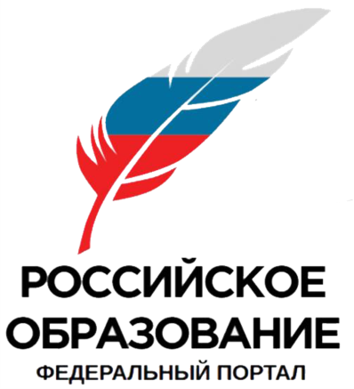 | Федеральный портал "Российское образование" | • Вузы Каталог университетов, академий, институтов  • Ссузы Каталог колледжей, техникумов, училищ  • Учебные карты: карты России и мира, контурные карты, образовательная статистика.  • Актуальное для выпускников школ и абитуриентов: Нормативные документы, ЕГЭ, ГИА, рейтинги, тестирование, профориентация  • Атрибутный и контекстный поиск документовРаспорядительные и нормативные документы системы российского образования  • Федеральные государственные образовательные стандартыФГОС общего; среднего, высшего профессионального; послевузовского образования  • НовостиНовости в сфере образования  • Демонстрационные варианты тестов ЕГЭ и ГИА on-line
 | Единое окно доступа к образовательным ресурсам | • Каталог Интернет-ресурсов  • Полнотекстовая библиотека учебных и учебно-методических материалов  • Глоссарий педагогических терминов
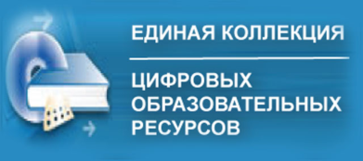 | Единая коллекция цифровых образовательных ресурсов | • Каталог и Хранилище Цифровых образовательных ресурсов  • Тематические коллекции Цифровых образовательных ресурсов  • Электронные издания на CD  • Цифровые образовательные ресурсы, подготовленные учителями
 | Федеральный центр информационно-образовательных ресурсов | • Каталог и Хранилище Электронных образовательных ресурсов (ЭОР) для открытой мультимедиа среды (ОМС).
 | Российский общеобразовательный портал | • Дошкольное образование  • Начальное и общее образование  • Каталог интернет-ресурсов  • Коллекции  • Образование в регионах
 | Каталог образовательных ресурсов  сети Интернет для основного общего и среднего общего образования | • Федеральные образовательные ресурсы  • Региональные образовательные ресурсы  • Учебное книгоиздание и образовательная пресса  • Конференции, выставки, конкурсы, олимпиады  • Инструментальные программные средства  • Электронные библиотеки, словари, энциклопедии  • Ресурсы для администрации и методистов  • Ресурсы для дистанционных форм обучения  • Информационная поддержка ЕГЭ  • Ресурсы для абитуриентов  • Ресурсы по предметам образовательной программы  • Внешкольная и внеклассная деятельность
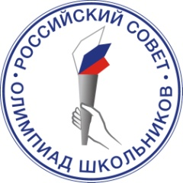 | Российский совет олимпиад школьников | Дипломы РСОШ; Мир олимпиад в зеркале прессы; Совет олимпиад; Нормативно-правовые акты; Актуальная информация об олимпиадах школьников; Дистанционные интернет-туры олимпиад;
 | Официальный информационный портал ЕГЭ | Общие сведения; Выпускникам 11 классов; Поступающим в вузы и ссузы; Организаторам;
 | Официальный информационный портал ГИА | Общие сведения; Выпускникам 9 классов; Родителям; Организаторам;

